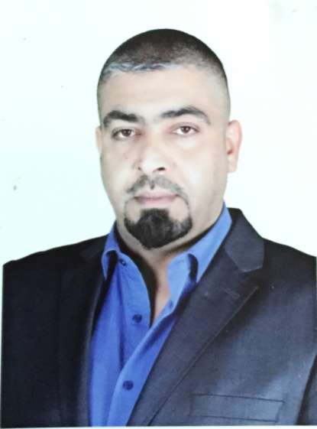

الاسم الكامل / كمال نعمة عياش
الاسم الصحفي / كمال العياش
التولد / بغداد 1976
التحصيل الدراسي / ماجستير اعلام قسم الصحافة الاذاعية والتفزيونية
السكن الحالي/ الانبار / الفلوجة
رقم الهاتف/07901696525

البريد الالكتروني/kamal19761@yahoo.com

السيرة الذاتية
- حاصل على شهادة البكلوريوس من جامعة بغداد كلية الاعلام قسم الصحافة الاذاعية والتلفزيونية عام 2006 بتقدير (جيد عالي)
- حاصل على شهادة الماجستير في الاعلام من جامعة تكريت وكانت دراستي البحثية بعنوان (اطر معالجة الصحافة الاستقصائية التلفزيونية لقضايا الفساد))
- حاصل على شهادة كفاءة الحاسوب من جامعة بغداد كلية الاداب
- حاصل على شهادة خبرة من معهد كالوب في ادارة الحوار للجلسات المنتقاة
- حاصل على شهادة مشاركة في صحافة البيئة الخطرة من معهد الحرب والسلام (IWPR )
- حاصل على شهادة مشاركة في صحافة الوسائط المتعددة من وكالة الاعلام عبر التعاون والتحول (MICT)
- حاصل على شهادة مشاركة في اليات التحقق الرقمي من المحتوى الإعلامي من وكالة الاعلام عبر التعاون والتحول (MICT)

وعملت في كافة مجالات الاعلام
المقروءة
- كتابة وتحرير التحقيقات الاستقصائية في شبكة (نيريج) الشبكة العراقية للصحافة الاستقصائية
- صحفي قصة خبرية لموقع نقاش عن MICT ،وهي مؤسسة إعلامية ألمانية غير ربحية لها مكاتب في برلين والعراق وعدد من الدول العربية
- متخصص في كتابة (الفيتشر)
- مراسل اخبار لوكالة رويترز حاليا
- مراسل صحفي لصحيفة الجامعة تصدر في جامعة بغداد للفترة من 2004 لغاية 2005
- مراسل صحفي لصحيفة اليوم الاخر تصدر في بغداد لمدة ستة اشهر
- مراسل صحفي لصحيفة البشارة تصدر في مدينة الفلوجةخلال عام 2006

المسموعة
عملت مراسل اذاعي لاذاعة جمهورية العراق في محافظة الانبار

المرئية
- مراسل لقناة السومرية الفضائية ومندوبها في محافظة الانبار قمت باعداد التقارير الاجتماعية والاقتصادية والانسانية التي تهم المواطن العراقي ومعاناته اليومية منذ اكثر من 2006 لغاية 2014
- عملت مراسل لعدد من الوكالات الاخبارية منها وكالة رويترز وكالة انباء الاعلام العراقي(واع)ومراسل لوكالة الاعلام العراقي(وعل) وإعداد عدد من التقارير لقناة c n b c) ) العربية
- في مجال الاعلان عملت لوكالة دبي للاعلان والاعلام
- عملت في مجال الاستطلاعات النوعية والميدانية وصفتي مدير ميداني لبحوث استطلاعات الراي العام في محافظة بغداد والانبار وصلاح الدين وعملت لاكثر من سبع سنوات كمدير ميداني
- اجتزت دورة البحوث النوعية (الفوكس كروب) التي اقامتها مؤسسة كالوب في تركيا وعملت اكثر من (40) بحثا نوعيا في عموم محافظة بغداد و الانبار
- عملت في المعهد الجمهوري الدولي ال (I R I ) كمنسق لعشرات استطلاعات الراي في عموم محافظة الانبار وايضا ادارة عدد من الجلسات الحوارية الفوكس كروب اضافة الى مراقبة بعض النشاطات للدورات التدريبية التي اقامها المعهد في محافظة الانبار

النقابات والمؤسسات
- عضو نقابة الصحفيين العراقيين
- عضو الهىئة الإدارية لشبكة (نيريج)
- مستشار اعلامي لمؤسسة روز ميديا الاعلامية
المهارات
- استخدام الحاسوب وبرامج الاوفس والانترنت ( ممتاز)
- اللغة الانكليزية (متوسط)
- اللغة العربية (ممتازة)

